« Dynamiser les compétences : une opportunité pour l’entreprise et le salarié »
Source : http://www.cestp.aract.fr/fileadmin/Fichier/Module_e_learning/Module_GPEC/index.htm
CESTP-ARACT : rédacteurs : Nathalie JURAN – Anne Claire PREVOST ; avec la participation
de l’ARACT Haute-Normandie – Sophie MAUREL et Assia ZIATI , celle de l’ARACT Nord Pas
de Calais – Perrine HANICOTTE et celle de l’ANACT – Nathalie MARTINET
1. Introduction
Objectif : Mieux comprendre comment prendre en compte les compétences dans le projet plus global de l’entreprise.Être capable d’ : − Analyser les conséquences des évolutions de l’entreprise sur les compétences,− Accompagner le développement de l’entreprise en actionnant plusieurs leviers : Gestion des Ressources Humaines, Organisation et Management.
2. L’histoire d’Henri
➢ Les points à retenir Complétez le schéma et répondez aux questions au-dessous
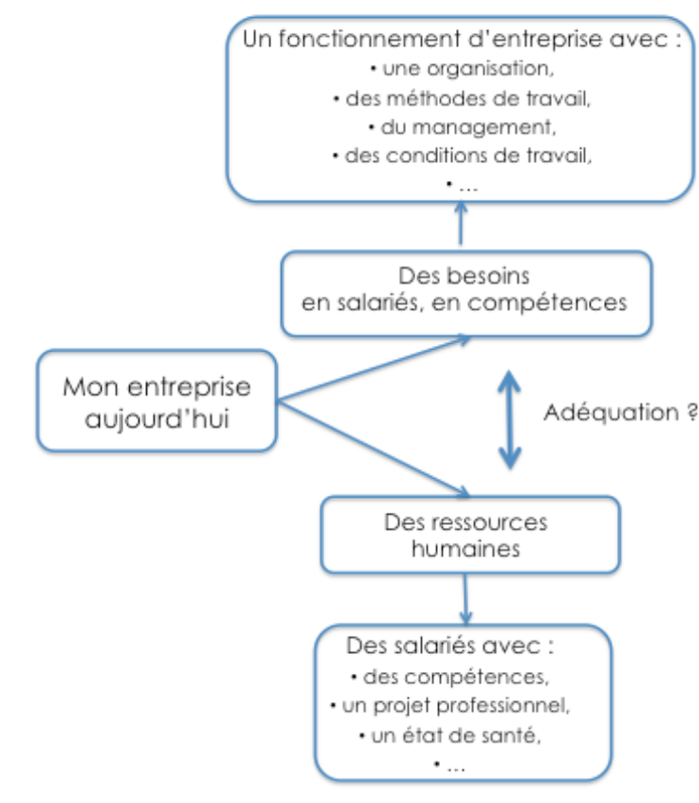
L’entreprise aujourd’hui a des besoins (en salariés et en compétences) mais également des ressources humaines. Ces besoins et ces ressources évoluent sans cesse.
De quoi dépendent les besoins ?
Les besoins dépendent de l’organisation, des méthodes de travail, des technologies, du mode de management, des conditions de travail…
Quelles sont les ressources humaines ?
Les salariés………………………………………………………………………………………………
Caractéristiques de ces ressources humaines?:
Ils ont un âge, des compétences, un état de santé et des aspirations professionnelles.
Que faut-il rechercher pour que l’entreprise fonctionne ?
L’adéquation entre les besoins et les ressources
Complétez le schéma :
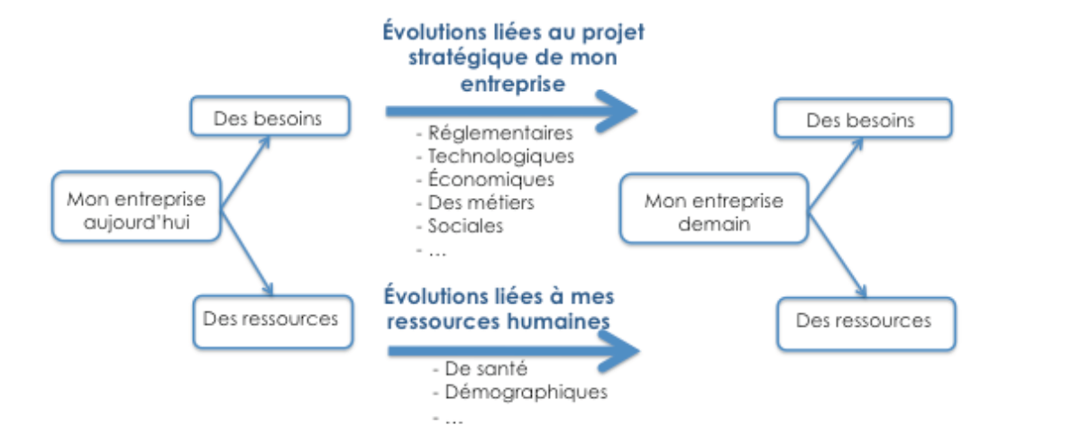

Indicateurs simple pouvant être mis en place : âge, nombre d’arrêts maladie…

Expliquez le schéma avec des phrases :
Entre aujourd’hui et demain, l’entreprise peut être confrontée à de nombreuses évolutions. Celles-ci peuvent concerner l’environnement de l’entreprise (une évolution de la réglementation, des innovations technologiques, etc.). Mais les ressources humaines aussi peuvent évoluer (vieillissement des salariés, démotivation, etc.).
➢ L’analyse
Henri n’avait pas une vision claire de son entreprise. Le schéma ci-après montre comment il aurait pu anticiper les conséquences des évolutions qu’il allait rencontrer. II aurait ainsi pu s’assurer de l’équilibre entre ses besoins et ses ressources. On le voit sur ce schéma, demain, son entreprise n’aura plus les ressources humaines dont il a besoin pour maintenir son organisation
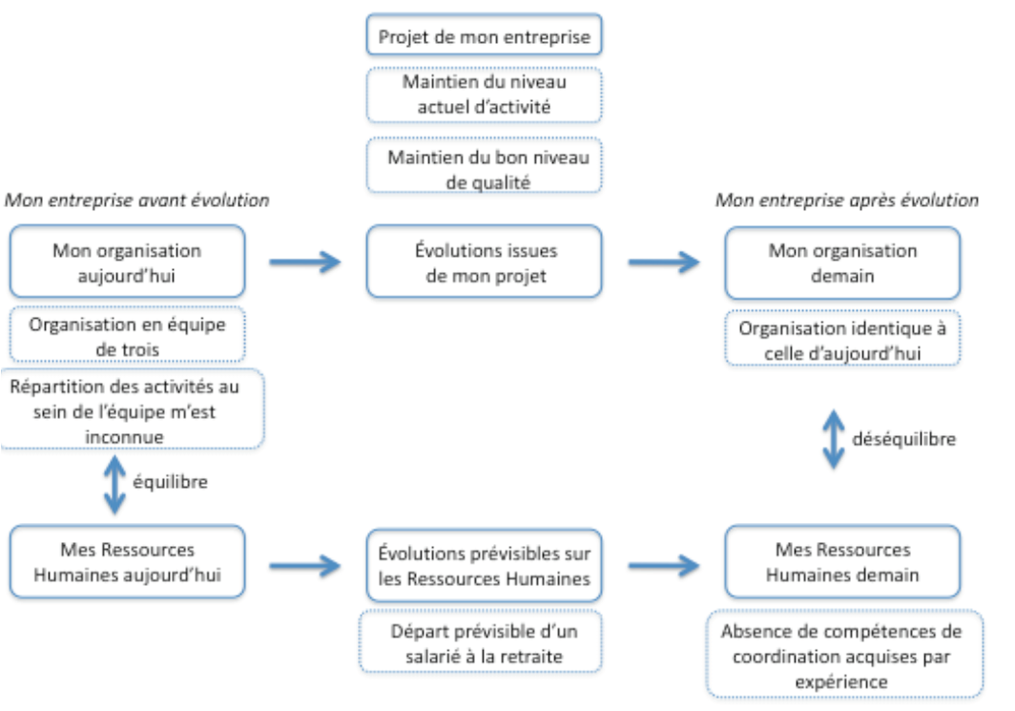

3. L’histoire des Delerne
➢ La situation
Résumez la situation :
On voit dans l’échange entre les Delerne et Françoise que Michel anticipe son départ et le remplacement de Patrick dans sa fonction actuelle de chef d’atelier. Il a commencé à former son fils sur quelques uns de ses dossiers et a déjà pensé à engager un recrutement pour remplacer son fils à son poste.

➢ L’analyse
L’échange qu’ils ont tous les trois montre que la gestion efficace du départ de Michel appelle des solutions plus élaborées que celles auxquelles il a pensé tout d’abord : acquérir et développer de nouvelles compétences mais aussi faire évoluer l’organisation et les modes de management.
Complétez le tableau ci-dessous pour déterminer les leviers d’action possibles dans ce cas :
Gestion des ressources humaines | Management | Organisation
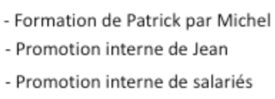 | 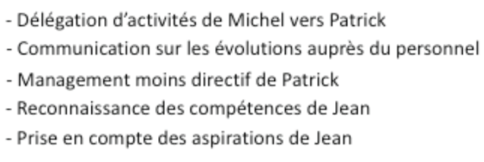 | 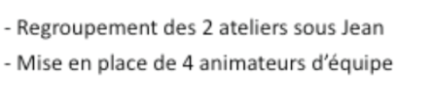

Le choix des leviers d’action ne se fait pas par hasard. On cherche l’adhésion des salariés :

− En reconnaissant leurs compétences,
− En prenant en compte leurs aspirations.

On cherche également à soutenir le projet de l’entreprise afin que celui-ci lui soit profitable.

Pour cela on adapte l’organisation en tenant compte :
− des besoins de l’activité (ici par exemple, le développement des demandes de maisons en bois)
− et des ressources humaines de l’entreprise une fois Michel parti.

➢ Les points à retenir
Lorsque vous accompagnez une évolution de l’entreprise ,vous avez deux choix :
− Soit vous n’agissez que sur vos Ressources Humaines. Complétez le schéma puis expliquez-le avec des phrases.
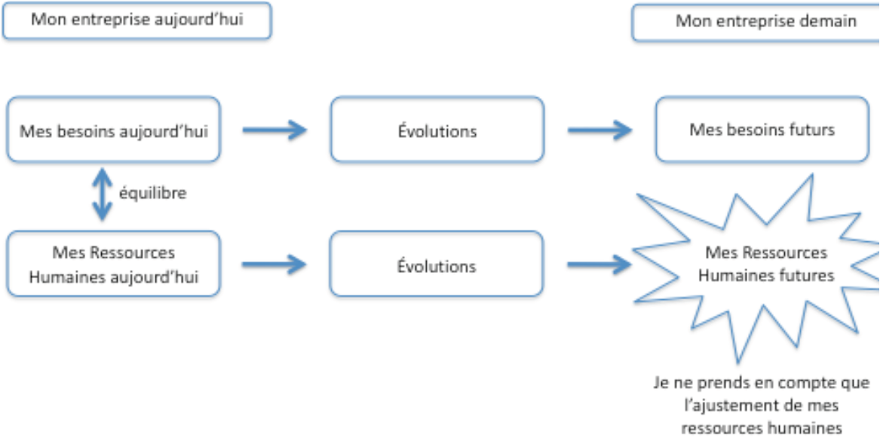 Explication du schéma :
− Soit vous n’agissez que sur les Ressources Humaines. Dans ce cas vous décidez de les adapter aux besoins de la future organisation. Vous centrez votre démarche sur le salarié. Vous décidez alors d’activer des actions liées à la Gestion des Ressources Humaines (GRH) : recrutement, formation, mobilité géographique et fonctionnelle…

− Soit vous décidez d’agir conjointement sur vos ressources humaines par la GRH et sur vos besoins 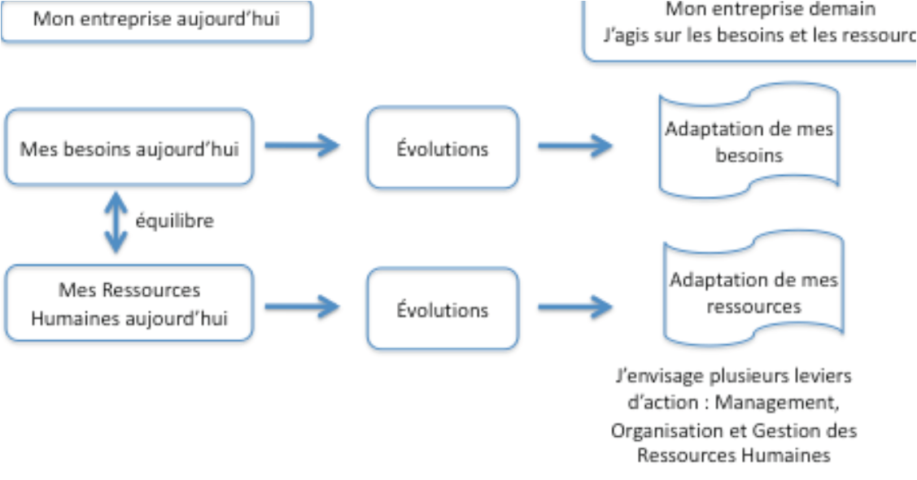

Explication du schéma de la page précédente :
− Soit vous décidez d’agir conjointement sur les ressources humaines par la GRH et sur vos besoins en recherchant la meilleure adéquation entre les caractéristiques de l’organisation et les caractéristiques des ressources humaines. Ce choix permet de renforcer l’adéquation entre les besoins et les compétences des salariés tout en offrant des leviers d’actions plus importants que pour le premier choix. Vous avez ainsi la possibilité de faire évoluer votre organisation et les modalités de management internes.
4. L’histoire de Sophie
Déléguer
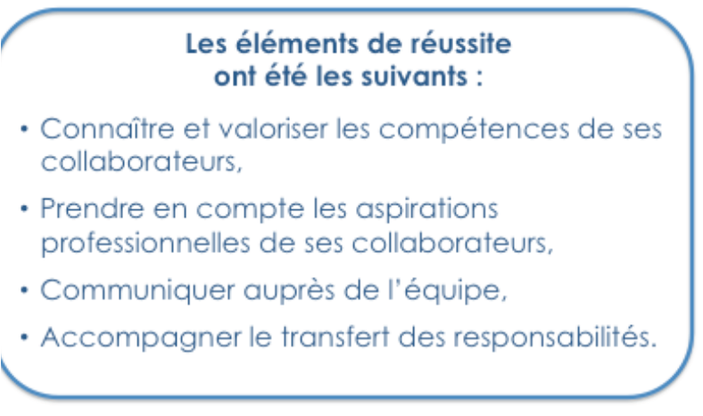
Renforcer les effectifs
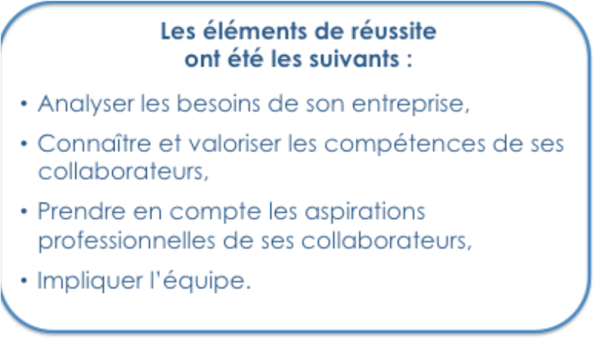
Développer les compétences
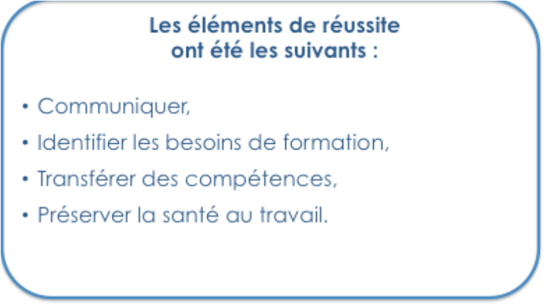

Complétez le schéma ci-dessous :
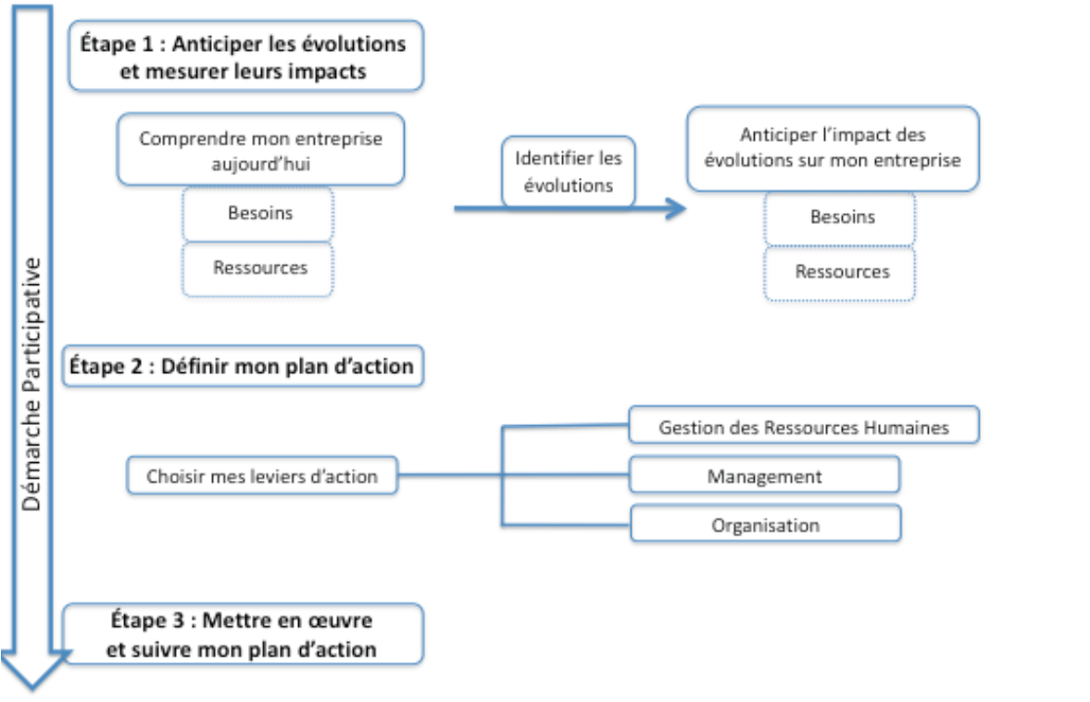

➢ Les points à retenir sur l’implication des salariés
Nous l’avons vu dans le paragraphe précédent, l’implication des salariés aux différentes étapes de la démarche est gage de réussite. Pourquoi ? Dans le tableau ci-dessous, nous vous montrons l’intérêt qu’il y a à mobiliser les équipes dès le début de la démarche.
Complétez le tableau
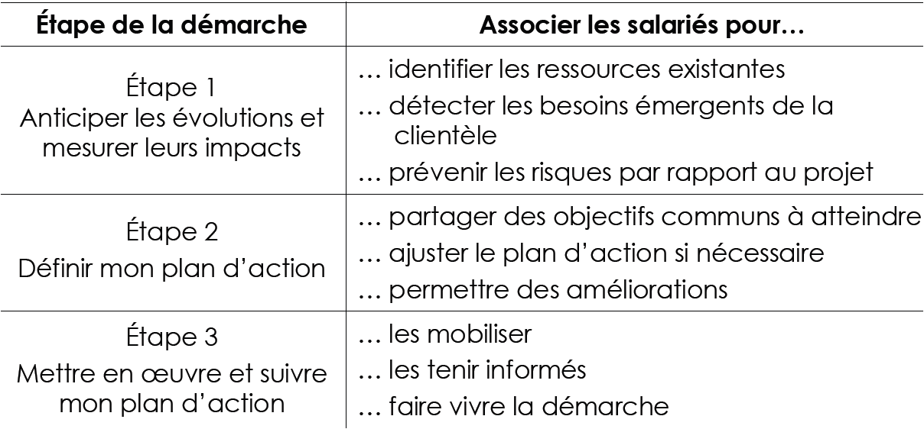
Les aides financières
Qui les fournit ? A qui ?
La DIRECCTE propose des aides financières permettant aux entreprises de réaliser un diagnostic avec l’assistance d’un cabinet conseil.
− La convention individuelle d’appui à l’élaboration des plans de GPEC
S’adresse aux entreprises de moins de 300 salariés
− La convention interentreprises d’appui à l’élaboration de plans de GPEC
S’adresse à toutes les entreprises sans aucun seuil d’effectif.
Conclusion définissez la GPEC :
La définition de la GPEC la plus souvent retenue est celle de Dominique Thierry (in La Gestion prévisionnelle et préventive des emplois et des compétences – Edition de l'Harmattan – avril 1990).
« La gestion prévisionnelle des emplois et des compétences est la conception, la mise en œuvre et le suivi des politiques et des plans d'action cohérents :
- visant à réduire de façon anticipée, les écarts entre les besoins et les ressources humaines de l'entreprise (en terme d'effectifs et de compétences) en fonction d'un plan stratégique, ou au moins d'objectifs à moyen terme bien identifiés ;
- impliquant les salariés dans le cadre d'un projet d'évolution professionnelle »

